MERSİN İLİ AKDENİZ İLÇESİ YAKA MAHALLESİ 121 ADA 1 NO LU PARSELE AİT 1/5000 ÖLÇEKLİ NAZIM İMAR PLANI DEĞİŞİKLİĞİ

PLAN AÇIKLAMA RAPORU

NİSAN, 2025

İÇİNDEKİLER

HARİTALAR DİZİNİ i

1.PLANLAMA ALANININ TANIMI 1

2.MÜLKİYET BİLGİSİ 1

3.PLAN KARARLARI 2

4. NAZIM İMAR PLANI DEĞİŞİKLİĞİ TEKLİFİNİN AMACI 2

PLAN NOTLARI 4

# HARİTALAR DİZİNİ

Harita 1: Planlama Alanı Uydu Görüntüsü 1

Harita 2:Planlama Alanı Yakın Çevresi Mülkiyet Bilgisi 1

Harita 3: Mersin Büyükşehir Belediye Meclisi’nin 12.12.2022 Tarih Ve 673 Sayılı Kararı İle Onaylanan Nazım İmar Planı 2

Harita 4: 1/5000 Ölçekli Nazım İmar Planı Teklifi 3

# 

# 1.PLANLAMA ALANININ TANIMI

Plan değişikliğine konu parsel Akdeniz İlçesi, Yaka Mahallesi 121 ada, 1 nolu parsele kayıtlı olup 2717m2 büyüklüğe sahiptir. Parselin konumunu gösteren uydu görüntüsü aşağıda gösterilmiştir.

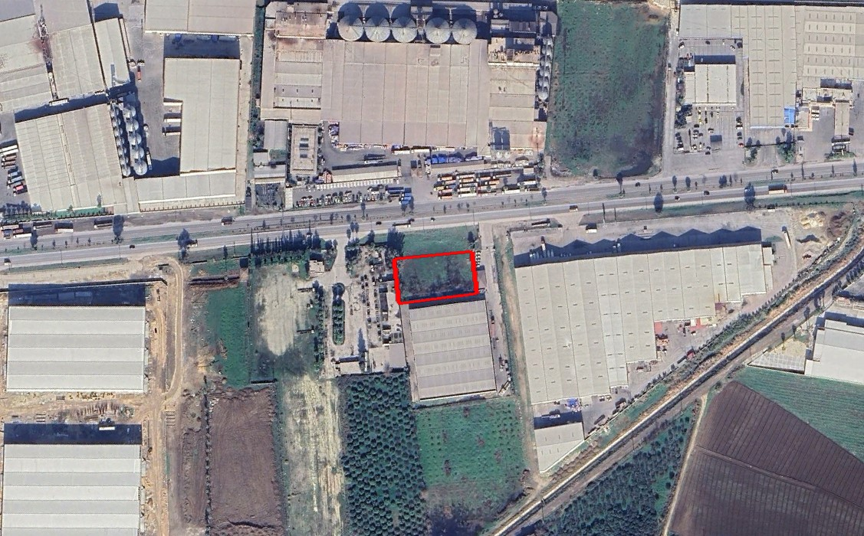

PLANLAMA ALANI

Harita 1: Planlama Alanı Uydu Görüntüsü

# 2.MÜLKİYET BİLGİSİ

Planlama alanı, Mersin ili, Akdeniz İlçesi, Yaka Mahallesi, 121 ada 1 no lu parsele aittir. Parselin tamamı 2717 m2’dir.

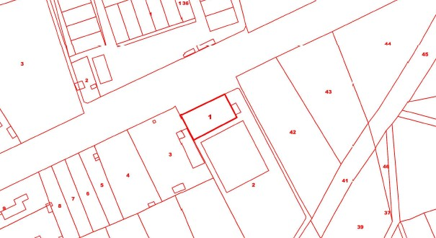

Harita 2:Planlama Alanı Yakın Çevresi Mülkiyet Bilgisi

# 3.PLAN KARARLARI

İmar değişikliği teklifine konu olan 121 ada, 1 no lu parsel Mersin Büyükşehir Belediye Meclisi’nin 12.12.2022 Tarih Ve 673 Sayılı Kararı İle Onaylanan Nazım İmar Planı’nda “Akaryakıt ve Servis İstasyonu Alanı” olarak işaretlidir.

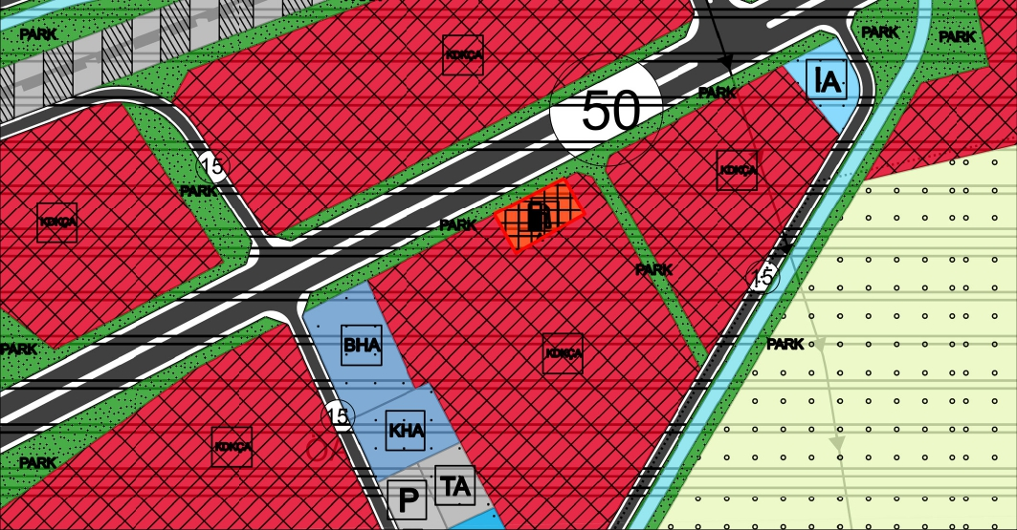

PLANLAMA ALANI

Harita 3: Mersin Büyükşehir Belediye Meclisi’nin 12.12.2022 Tarih Ve 673 Sayılı Kararı İle Onaylanan Nazım İmar Planı

# 4. NAZIM İMAR PLANI DEĞİŞİKLİĞİ TEKLİFİNİN AMACI

Tadilata konu parsel Mersin ili, Akdeniz İlçesi, Yaka Mahallesi, 121 ada, 1 nolu parselde kayıtlı olup toplam 2717 m2’dir. Parseli de kapsayan Mersin Büyükşehir Belediye Meclisi’nin 12.12.2022 tarih ve 673 sayılı kararı ile onaylanan “Akdeniz Toroslar Yenişehir ve Mezitli İlçeleri 2. Etap 2. Bölge 1/5000 ölçekli İlave ve Revizyon Nazım İmar Planı”nda “Akaryakıt ve Servis İstasyonu Alanı” olarak işaretlenmiştir.

Petrol Piyasası Lisans Yönetmeliği’nin 45' inci maddesi, ***"Şehir içi veya şehirlerarası trafiğe açık yollarda aynı istikamette iki akaryakıt ve/veya otogaz istasyonu arasındaki mesafe, aynı yönde olmak üzere; şehirlerarası yollarda on, şehir içi yollarda bir kilometreden az olamaz."*** şartı getirilmiştir.

Yukarıda tanımı belirtilen istasyonlar arası mesafe şartı nedeniyle parselimiz üzerine akaryakıt ve servis istasyonu ruhsatı alıp işletme şansımız mümkün değildir. Çünkü parselin 724 metre doğusunda halen faaliyetini sürdüren bir adet “Akaryakıt ve Servis İstasyonu Alanı” bulunmaktadır. Yönetmeliğe göre parselin aynı yönde 1 km gerisinde veya 1 km ilerisinde Akaryakıt ve Servis İstasyonu olarak ruhsat alıp faaliyete geçmesi mümkün değildir.

Parselin bulunduğu ada ve çevresi 1/5000 ölçekli nazım imar planında Konut Dışı Kentsel Çalışma Alanı olarak işaretlidir. Bu nedenle parselin çevresindeki faaliyet konusuna uygun olarak “Konut Dışı Kentsel Çalışma Alanı” olarak işaretlenmesi için tadilat teklifi hazırlanmıştır.

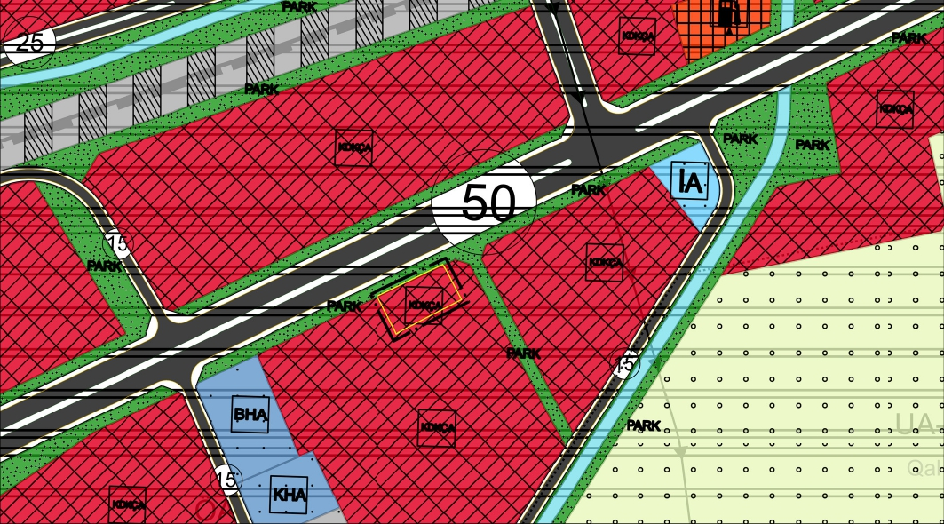

Harita 4: 1/5000 Ölçekli Nazım İmar Planı Teklifi

# PLAN NOTLARI

1. BU PLAN FİZİKİ KARARLARI LEJANDI, PLAN NOTLARI VE PLAN AÇIKLAMA RAPORU İLE BİR BÜTÜNDÜR.

2. 1/1000 ÖLÇEKLİ UYGULAMA İMAR PLANI VE İMAR UYGULAMASI YAPILMADAN YAPI RUHSATI VERİLEMEZ.

3. "KDKÇA" ALANLARINDA KONAKLAMA TESİSLERİ, LOKANTA, RESMİ VE SOSYAL VE KÜLTÜREL TESİSLER, ÇEVRE SAĞLIĞI YÖNÜNDEN TEHLİKE OLUŞTURMAYAN İMALATHANELER İLE PATLAYICI, PARLAYICI VE YANICI MADDELER İÇERMEYEN DEPOLAR, ŞEHİRLERARASI, ULUSLARARASI TAŞIMACILIK İLE İLGİLİ KARGO, LOJİSTİK FİRMALARINA AİT TESİSLER, KİRLETİCİ ETKİSİ VE ATIĞI OLMAYAN İMALATHANELER, ÇOK KATLI MAĞAZALAR İLE BU KULLANIMLARI DESTEKLEYEN TEKNİK ALTYAPI TESİSLERİNİN YAPILABİLECEĞİ KENTSEL ÇALIŞMA ALANLARIDIR.

BU ALANLARDA ÇEVRE KİRLETİLİCİĞİ YÜKSEK, ÇEVRESEL TAHRİBE NEDEN OLAN SANAYİ TÜRÜ OLARAK BELİRLENMİŞ/BELİRLENECEK SANAYİ TÜRLERİ VE/VEYA YERALTI SUYU KULLANIM İZNİ BULUNMAYAN SANAYİ TÜRLERİ KESİNLİKLE YER ALAMAZ.

YAPI YOĞUNLUĞU/EMSAL=0,75’İ AŞMAMAK KOŞULU İLE KONUT DIŞI KENTSEL ÇALIŞMA ALANLARINA AİT PARSELASYON KOŞULLARI, PARSEL BÜYÜKLÜKLERİ, UYGULAMAYA İLİŞKİN KARARLAR İLE YAPI YÜKSEKLİĞİ, KAT ADEDİ, YAPI DÜZENİ VD. YAPILAŞMA İLE İLGİLİ KARARLAR YAKIN ÇEVRESİNDE YER ALAN YAPILAŞMA KARAKTERİ, ZEMİN YAPISI VB. DURUMLAR GÖZ ÖNÜNDE BULUNDURULARAK 1/1000 ÖLÇEKLİ UYGULAMA İMAR PLANINDA BELİRLENİR.

4. MERSİN BÜYÜKŞEHİR BELEDİYESİ NAZIM İMAR PLANI VE PLAN HÜKÜMLERİ İLE PLAN ÜZERİNDE BELİRTİLMEYEN HUSUSLARDA 5216 SAYILI YASA İLE 3194 SAYILI İMAR KANUNU VE BU KANUNA İLİŞKİN YÖNETMELİKLERE UYULMASI ZORUNLUDUR.